Муниципальное бюджетное общеобразовательное учреждение средняя общеобразовательная школа № 43 муниципального образования
Абинского района

Краевой педагогический фестиваль «Инновационный поиск – 2013»

Секция: «Внеурочная деятельность в образовательном учреждении: планирование, организация, реализация»

Реализация интеллектуально – творческого потенциала одаренных детей МБОУ СОШ №43 на примере деятельности школьного научного общества «Искатель».

Автор:
Борисенко Наталья Александровна, учитель изобразительного искусства МБОУ СОШ № 43;
ст. Холмская

2013г.

Содержание:

1. Общие особенности одаренных детей
2. Модель по выявлению и сопровождению одаренных детей
в МБОУ СОШ №43
3. Научное общество учащихся МБОУ СОШ №43 «Искатель»
4.Информационная карта деятельности школьного научного общества «Искатель»
5. Этапы работы над исследовательским проектом
6. Индивидуальный мониторинг участия в конкурсах

ПРИЛОЖЕНИЕ

1. Общие особенности одаренных детей.

Работа с талантливым ребёнком - это и ответственно, и интересно, и полезно. Именно такие дети не дают "спокойно" жить учителю - они хотят "летать". И чтобы ребёнок обрёл крепкие крылья, наставник обязан чутко прислушиваться к той потаённой способности, которая и поднимет юного таланта в воздух, заставит ощутить радость полёта и уже не позволит довольствоваться малым.
Концепция работы с одаренными детьми.
Под одаренностью ребенка понимаются более высокая, чем у его сверстников при прочих равных условиях, восприимчивость к учению и более выраженные творческие проявления.
Выделяют три категории одаренных в умственном отношении детей:
- дети с необыкновенно высоким общим уровнем умственного развития при прочих равных условиях;
- дети с признаками специальной умственной одаренности (профильная одаренность);
- дети потенциально одаренные, обладающие яркой познавательной активностью и незаурядными умственными резервами, но не достигшие успехов в учении и пока себя не проявившие;
Общие особенности одаренных детей:
Одаренные дети не похожи друг на друга как по диапазону и своеобразию своих способностей, так и по личностным характеристикам:
- высокие умственные возможности;
- способность быстро схватывать смысл принципов, понятий, положений;
- потребность сосредоточиваться на заинтересовавших сторонах проблемы и стремление разобраться в них;
- способность подмечать, рассуждать и выдвигать объяснения;
- обеспокоенность, тревожность в связи со своей непохожестью на сверстников.
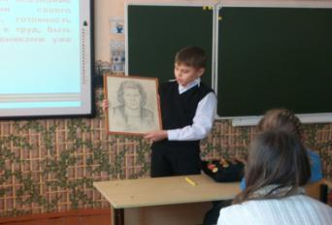
Виды одаренности:
1.Интеллектуальная .
2.Лидерская.
3. Психомоторная.
4.Академическая.
5. Творческая.
6.Художественно – исполнительская.

2.Модель по выявлению и сопровождению одаренных детей
в МБОУ «СОШ №43».

Цель:
создание условий для выявления, поддержки и развития одаренных детей, их самореализации, профессионального самообразования в соответствии со способностями как основы интеллектуального, творческого, культурного потенциала.
Задачи:
1. Создание системы работы с одаренными детьми.
2. Научное, методическое и информационное сопровождение развития одаренных детей.
ОЖИДАЕМЫЕ РЕЗУЛЬТАТЫ
- Совершенствование системы работы с одаренными детьми;
- Создание механизма выявления и психолого-педагогического сопровождения одаренных детей;
- Создание системы широкого освещения проблем и направлений работы с одаренными детьми;
- Увеличение количества одаренных детей.

Этапы сопровождения развития одаренного ребенка.
1-й этап сопровождающей работы – диагностический, организационный этап
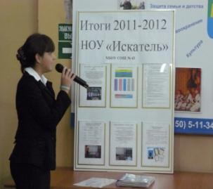
– предполагает открытие, констатацию в развитии ребенка его интересов, одаренности. Информация может поступить от родителей, учителей предметников. На этом этапе учителя знакомят родителей с возрастными особенностями детей. При этом педагоги с родителями определяют индивидуальные особенности каждого ребенка. У детей 7-10 лет учителя, используя пакет диагностических методик, определяют уровень личностного развития ребенка в рамках 4-х основных направлений начального школьного образования: социально-личностное, познавательно-речевое, художественно-эстетическое, психо-физическое.
2-ой этап - создание условий для развития одаренных детей, включающий реализацию, систематизацию, анализ результатов работы.
проведение развивающей работы с ребенком в кружке, факультативных занятиях, учреждении дополнительного образования детей; консультативной и другой работы с родителями. При этом использует внутренние ресурсы, преподавателей школы, а также приглашает педагогов из учреждений дополнительного образования.
Заключительный этап, представляющий обобщение результатов работы, прогнозирование и конструирование дальнейших путей развития.

3.Научное общество учащихся МБОУ СОШ №43 « Искатель».

Предлагаем систему работы с одарёнными детьми, организованную и содержательно направленную через научное школьное общество "Искатель"

О научном обществе учащихся «Искатель» МБОУ СОШ №43.
1. Общие положения
Научное общество учащихся (НОУ) – добровольное объединение школьников, которые стремятся к более глубокому познанию достижений в различных областях науки, техники, культуры, к развитию творческого мышления, интеллектуальной инициативе, самостоятельности, аналитическому подходу к собственной деятельности, приобретению умений и навыков исследовательской работы.
НОУ руководствуется в своей деятельности законодательством РФ, Конвенцией о правах ребенка, осуществляет свою деятельность в соответствии с частью 1 Гражданского кодекса РФ «Об общественных объединениях», Законом РФ «Об образовании» и данным Положением. Научное общество учащихся имеет свое название, эмблему, девиз.
2. Задачи научного общества учащихся
- содействовать повышению престижа и популяризации научных знаний;
- развивать у школьников познавательную активность и творческие способности;
- знакомить школьников с методами и приемами научного поиска;
- учить работать с научной литературой, отбирать, анализировать, систематизировать информацию, выявлять и формулировать исследовательские проблемы, грамотно оформлять научную работу;
- способствовать овладению учащимися искусством дискуссии, выступления перед аудиторией с докладами;
- содействовать профессиональному самоопределению учащихся.
3. Содержание и формы работы научного общества учащихся
- составление программ, разработка проектов и тем исследований;
- выполнение заказов учреждений и организаций;
- удовлетворение персонального спроса участников НОУ на изучение интересующих их проблем;
- участие в экспедициях, олимпиадах, конкурсах, турнирах, выставках;
- проведение семинаров, дискуссий, научно-практических конференций;
- выступления с лекциями, докладами, сообщениями, творческими отчетами;
- встречи с учеными, сотрудниками музеев, архивов;
- руководство объединениями по интересам для учащихся второй ступени школы;
- совместные заседания школьных и студенческих секций научных обществ;
- подготовка творческих работ и их публикация в сборниках.
4. Структура и организация работы научного общества учащихся
НОУ включает в себя творческие группы учащихся, объединенных в секции по различным областям знаний.
Высшим органом НОУ является собрание всех членов общества, которое проводится один раз в год для подведения итогов за отчетный период, определения задач на новый учебный год, утверждения планов, выборов Совета общества, принятия документов и решений, определяющих деятельность НОУ.
В период между собраниями деятельностью НОУ руководит ученический совет, избираемый общим собранием сроком на один год. Из своего состава совет выбирает председателя НОУ и секретаря. Совет НОУ решает организационные вопросы, оказывает помощь научным руководителям и консультантам в работе по проведению учебных сборов, конференций, выставок, экспедиций, собраний.
Занятия членов НОУ проводятся по необходимости коллективно или индивидуально под руководством научного руководителя и консультантов, но не реже одного раза в месяц.
5. Участники НОУ
Членами НОУ являются учащиеся 4 – 11-х классов, изъявившие желание активно участвовать в работе одной-двух секций общества.
Учащиеся-исполнители ученической исследовательской работы имеют право:
- выбрать тему в соответствии со своими интересами;
- использовать для выполнения исследования материально-техническую и информационно-справочную базу образовательного учреждения;
- получать регулярную методическую и организационную помощь от руководителей и научных консультантов ученической исследовательской работы;
- свободно использовать собственные результаты исследовательской деятельности в соответствии с авторским правом;
Члены НОУ могут избирать и быть избранными в ученический совет; получать отзыв о своей творческой работе от ученического совета и научного руководителя. К обязанностям исполнителей ученической исследовательской работы относятся:
- выполнение исследования в соответствии с требованиями, утвержденными в образовательном учреждении;
- соблюдение графика работ в соответствии с рабочей программой исследования;
- соблюдение полной сохранности и бережного использования материальных ресурсов и справочно-информационных материалов образовательного учреждения, а также вспомогательных учреждений (библиотек, архивов, музеев и т.п.).
За активную деятельность в НОУ и выполнение конкретных работ старшеклассники награждаются специальными дипломами, грамотами, призами.

Научное общество учащихся МБОУ СОШ №43
« Искатель».
- Цель – выявление у учащихся способностей к оригинальному, нестандартному решению творческих задач, привлечение учеников к исследовательской деятельности и развитие их творческих способностей, обучение практической деятельности.
- За 2010-2011 учебный год в работе школьного НОУ «Искатель» приняли участие 24 учащихся 3-11 классов.

- За 2011-2012 учебный год в работе школьного НОУ «Искатель» приняли участие 27 учащихся 4-11 классов.

- За 2012-2013 учебный год в работе школьного НОУ «Искатель» приняли участие 28 учащихся 3 -11 классов.
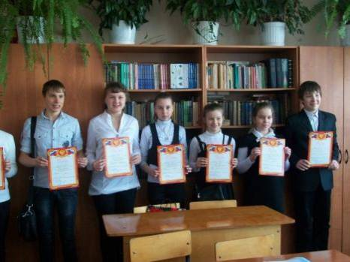

СТРУКТУРА НАУЧНОГО ОБЩЕСТВА УЧАЩИХСЯ
МБОУ СОШ №43 «Искатель»

Общее собрание ШНОУ

Руководитель ШНОУ

Наставники
(руководители секций)

с естествен-
ных наук
секция
математическая секция
гуманитарная секция
секция технологии

физика, химия, биология, экология, физическая география,

математика, основы информатики и ИКТ

история, русский язык и литература, иностранные языки
технология ,
музыка, изобразительное искусство

учителя
секции:

Богомолова А.П.
КалиниченкоН.Н.

учителя
секции:

Михасенко Е.В.
Пелипенко В.А.
учителя
секции:

Меньшикова Н.В.
Кирий Л.Г.
учителя
секции:

Харьков Н.В.
КовалеваА.Ю.
Дуванская А.В.
Борисенко Н.А.

Календарный план работы с одаренными детьми
МБОУ СОШ №43
№ мероприятия | 09 |  | 10 | 11 | 12 | 01 | 02 | 03 | 04 | 05 | исполнители
1 этап организационный этап
1.Работа с одаренными детьми
1.1.Работа по выявлению и развитию индивидуальных способностей одаренных детей. |  |  |  |  |  |  |  |  |  |  | Учителя предметники,  руководитель по работе ШНОУ
1.2.Психолого – педагогический анализ развития учащихся среднего звена школы |  |  |  |  |  |  |  |  |  |  | Психолог
1.3.Выявление одаренных детей :  - диагностика одаренности различных типов и видов ;  - создание школьного банка данных способных, одаренных, талантливых учащихся |  |  |  |  |  |  |  |  |  |  | Заместитель директора по УВР  Руководитель по работе ШНОУ
1.4.Дифференцированная и индивидуальная работа с одаренными детьми по общеобразовательному циклу |  |  |  |  |  |  |  |  |  |  | Учителя предметники
1.5.Применение методов психологического воздействия  ( мозговой штурм, соревнование, сотрудничество) в процессе обучения одаренных детей |  |  |  |  |  |  |  |  |  |  | Классные руководители,  руководитель по работе ШНОУ
1.6.Индивидуальная работа с одаренными детьми через дополнительное образование  ( кружковая работа по направлениям) |  |  |  |  |  |  |  |  |  |  | Учителя предметники,
1.7.Участие учащихся в олимпиадах и конкурсах разного уровня |  |  |  |  |  |  |  |  |  |  | Учителя предметники
1.8. Психолого – педагогическая поддержка одаренных детей |  |  |  |  |  |  |  |  |  |  | Психолог
1.9.Мероприятия с одаренными детьми: творческие конкурсы, проведение предметных боев, КВН, научных конференций |  |  |  |  |  |  |  |  |  |  | Учителя предметники
2.Работа с педагогами
2.1. Работа с педагогами в целях повышения квалификации по работе с одаренными детьми. |  |  |  |  |  |  |  |  |  |  | Заместитель директора по УВР
2.2.Постановка проблемы и включения всех членов коллектива школы в реализацию данной работы:  - проведение заседаний МО на тему « Одаренные дети»  - организация работы по реализации проекта |  |  |  |  |  |  |  |  |  |  | Директор школы,  Руководители МО  Руководитель по работе ШНОУ
№ мероприятия | 09 | 10 |  | 11 | 12 | 01 | 02 | 03 | 04 | 05 | исполнители
2.3. Самообразование и саморазвитие педагога
2.4. Сотрудничество педагогов школы с единомышленниками из других школ. |  |  |  |  |  |  |  |  |  |  | Учителя предметники
3.Работа с родителями
3.1. Работа с родителями одаренных детей по оказанию психолого – педагогической помощи в воспитании и развитии одаренного ребенка |  |  |  |  |  |  |  |  |  |  | Классные руководители,  психолог
3.2.Встречи и беседы с родителями |  |  |  |  |  |  |  |  |  |  | Классные руководители
3.3. Организация психологических тренингов для родителей |  |  |  |  |  |  |  |  |  |  | психолог
Этап включающий реализацию, систематизацию, анализ результатов работы.
2.5. Работа методических объединений по изучению работы с одаренными детьми |  |  |  |  |  |  |  |  |  |  | Руководители МО
2.6.Проведение методических семинаров ( например: « Одаренный ученик – какой он ?»,  « Использование современных технологий в работе с одаренными детьми» ) |  |  |  |  |  |  |  |  |  |  | Заместитель директора по УВР
Заключительный этап, представляющий обобщение результатов работы, прогнозирование и конструирование дальнейших путей развития.
1.1 Работа с одаренными детьми
1.1.Создание стимулирования одаренных детей: награждение, создание выставок творческих работ, выступление на школьных мероприятиях) |  |  |  |  |  |  |  |  |  |  | Руководители МО,  учителя предметники,  Руководитель по работе ШНОУ
2. Работа с педагогами
2.1.Распространение опыта работы с одаренными детьми |  |  |  |  |  |  |  |  |  |  | Учителя предметники Руководитель по работе ШНОУ
3. Работа с родителями
3.1. Участие родителей в школьных конференциях. |  |  |  |  |  |  |  |  |  |  | Заместитель директора по УВР
3.2. Знакомство с достижениями учащихся. |  |  |  |  |  |  |  |  |  |  | Заместитель директора по УВР,  руководитель по работе ШНОУ

СПИСОК УЧАСТНИКОВ

четвертого регионального (очного) заключительного этапа конкурса научных проектов школьников

в рамках краевой научно-практической конференции «Эврика» Малой академии наук учащихся Кубани

в 2010-2011 учебном году

№ п/п | Фамилия, имя, отчество | Класс | ОУ | Территория | Тема | Зональный  центр  МАН | Секция очного этапа | Результат
 | Борисенко Дмитрий Дмитриевич | 10 | МОУ СОШ № 43 | Абинский район | Автоматическое счетное устройство | Абинский | Химия | Участник
 | Зинченко Евгений Николаевич | 11 | МОУ СОШ № 43 | Абинский район | Экономичное автоматическое устройство для полива растений | Абинский | Политехническая | I место
 | Искендеров Радик Маликович | 10 | МОУ СОШ № 43 | Абинский район | Аппарат для электроискровой обработки металлов | Абинский | Политехническая | II место
 | Шаланков Николай Константинович | 10 | МОУ СОШ № 43 | Абинский район | Универсальная насадка на пылесос | Абинский | Математика | II место

Приложение № 1
к приказу управления образования
от 25.02.2011 г. № 109(выписка)

Справка (выписка из приказа №109 УПРАВЛЕНИЕ ОБРАЗОВАНИЯ
АДМИНИСТРАЦИИ МУНИЦИПАЛЬНОГО ОБРАЗОВАНИЯ
АБИНСКИЙ РАЙОН)
об итогах первого (муниципального) этапа Конкурса научных проектов школьников в рамках краевой научно-практической конференции «Эврика» Малой академии наук учащихся Кубани

В оргкомитет муниципального этапа Конкурса научных проектов школьников в рамках краевой научно-практической конференции «Эврика» Малой академии наук учащихся Кубани поступили 140 проектов из 22 школ и МБОУ ДОД «Дом детского творчества» муниципального образования Абинский район. По тематике представленные проекты были распределены на 18 секций. По количеству представленных работ в лидерах МОУ СОШ № 4 - 22 проекта (15 из них – призовые), по 18 проектов у школ № 5 (11 призовых) и 38 (8 призовых), 12 проектов подготовили учащиеся МБОУ СОШ № 43 (в том числе 9 – призовых).
Анализ работ позволил определить ряд образовательных учреждений, где подготовка к научно-практической конференции прошла серьезно, и большая часть представленных проектов соответствовала критериям. Это школы № 4, 5, 6, 9, 17, 30, 38, 43.

Особого внимания заслуживают проекты творческого характера, представленные на секциях: «Декоративно-прикладное творчество. Технология» (МБОУ СОШ № 6, 9, 43), «Проба пера» (школы № 4, 12, 17, 23, 32, 38, 43), «Изобразительное искусство. Музыка. Мировая художественная культура» (МБОУ СОШ № 3, 5, 6, 38, 43), которые показывают не только уровень развития мышления, но и духовный рост ребенка.

Приложение № 2
к приказу №109 управления образования
от 25.02.2011 г. № 109 (выписка)

Результаты участия МБОУ СОШ №43 в первом (муниципальном) этапе Конкурса научных проектов школьников в рамках краевой научно-практической конференции «Эврика»
Малой академии наук учащихся Кубани

№ п/п | Ф.И.О. участника | класс | Ф.И.О. научного руководителя | должность, место работы | название научного проекта | секция | баллы | место на муници  пальном этапе
1 | Борисенко Дмитрий | 10 | Протасов Василий Георгиевич | Учитель технологии МБОУ СОШ № 43 | Автоматическое счетное устройство | Технология | 72 | II, рекомендо  ван на зональный этап
2 | Зинченко Евгений | 11 | Протасов Василий Георгиевич | Учитель технологии МБОУ СОШ № 43 | Экономичное автоматическое устройство для полива растений | Технология | 70 | III, рекомендо  ван на зональный этап
3 | Зуев Владимир | 8 | Протасов Василий Георгиевич | Учитель технологии МБОУ СОШ № 43 | Малогабаритный токарный станок | Технология | 73 | I
4 | Бойко Владимир | 7 | Протасов Василий Георгиевич | Учитель технологии МБОУ СОШ № 43 | Светотехническое устройство | Технология | 53 | участник
5 | Кравченко Александр | 7 | Протасов Василий Георгиевич | Учитель технологии МБОУ СОШ № 43 | Походная печь «Гномик» | Технология | 65 | II
6 | Зинченко Анна | 11 | Оганян Армида Армоисовна | Учитель русского языка и литературы МБОУ СОШ № 43 | Маленькие рассказы о большой любви | Проба пера | 87,6 | III, рекомендо  ван на зональный этап
7 | Миленина Анастасия | 3 | Борисенко Наталья Александровна | Учитель ИЗО МБОУ СОШ  № 43 | Детская литература в жизни современного ребенка | ИЗО, МХК, музыка | 99 | I
8 | Хилько Галина | 7 | Карпова Светлана Николаевна | Учитель русского языка и литературы МБОУ СОШ  № 43 | Душа поет, а перья пишут | Проба пера | 72,3 | лауреат
9 | Володина Дарья | 7 | Карпова Светлана Николаевна | Учитель русского языка и литературы МБОУ СОШ  № 43 | Как сердцу высказать себя… | Проба пера | 68,3 | лауреат
10 | Миленина Анастасия | 3 | Борисенко Наталья Александровна | Учитель ИЗО МБОУ СОШ  № 43 | Детская литература в жизни современного ребенка | Проба пера | 95 | I
11 | Супрун Руслан | 8 | Михасенко Елена Владимировна | Учитель математики МБОУ СОШ  № 43 | Решение текстовых задач с помощью таблиц | Математи  ка | 53,4 | I
12 | Дуванская Яна | 7 | Дуванская Виктория Викторовна | Учитель музыки МБОУ СОШ № 43 | Казачий род Матвиенко | Историческое краеведе  ние | 83,3 | I

Приложение № 3
к приказу№109 управления образования
от 25.02.2011 г. № 109(выписка)

Информация об участии школ муниципального образования Абинский район в первом (муниципальном) этапе Конкурса научных проектов школьников в рамках краевой научно-практической конференции «Эврика» Малой академии наук учащихся Кубани

№ ОУ | 1 | 3 | 4 | 5 | 6 | 9 | 10 | 12 | 14 | 15 | 17 | 18 | 20 | 21 | 23 | 30 | 32 | 34 | 38 | 42 | 43
Общее колич-во работ (140) | 3 | 3 | 22 | 18 | 7 | 10 | 6 | 5 | 1 | 5 | 7 | 2 | 2 | 3 | 2 | 7 | 3 | 2 | 18 | 2 | 12
Общее кол-во призовых мест (87) | 3 | 2 | 15 | 11 | 5 | 8 | 0 | 3 | 0 | 4 | 5 | 0 | 1 | 0 | 1 | 7 | 1 | 2 | 8 | 2 | 9
Дипломов I степени (33) | 1 | 1 | 7 | 6 | 2 | 3 | 0 | 0 | 0 | 1 | 3 | 0 | 1 | 0 | 0 | 1 | 0 | 0 | 2 | 0 | 5
Дипломов II степени (30) | 2 | 1 | 3 | 3 | 2 | 3 | 0 | 1 | 0 | 2 | 2 | 0 | 0 | 0 | 1 | 4 | 0 | 0 | 3 | 1 | 2
Дипломов III степени (24) | 0 | 0 | 5 | 2 | 1 | 2 | 0 | 2 | 0 | 1 | 0 | 0 | 0 | 0 | 0 | 2 | 1 | 2 | 3 | 1 | 2

Участники XVII – районной НПК
« Первые шаги в науку» 2012 г.

№ | Ф.И. участника | класс | Ф.И.О.  Педагога руководителя | Название секции | Тема проекта | место
1 | Миленина Анастасия | 4-А | Борисенко Н.А. | Проба пера | «Настины сказки» | III место
2 | Бойко Владимир | 8-Б | Харьков Н.В. | Технология | «Солнечные водонагревательные установки» | V место
3 | Кочнева Виктория | 8-А | Коннова А.Ю. | ДПИ | «Применение лоскута в кубанском быту» | II место
4 | Кравченко Александр | 8-Б | Харьков Н.В. | Технология | «Солнечные батареи» | II место
5 | Борисенко Дмитрий | 11 | Харьков Н.В. | Технология | «Стабилизированный источник питания» | VI место
6 | Яшная Данна | 4-А | Дуванская В.В. | Историческое краеведение | «Творческий путь народного фольклорного хора «Красная калина» | III место

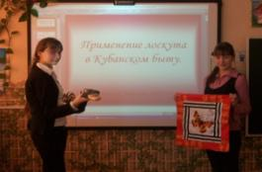

Участники научных проектов учащихся МБОУ СОШ №43 Абинского района
районного этапа конкурса научных проектов школьников в рамках краевой научно-практической конференции «Эврика» Малой академии наук учащихся Кубани – 2013год
№ п/п | Секция | Ф.И.О.  Педагога руководителя | Фамилия, инициалы автора работы | Класс | результат | Название работы
1 | Политехническая | Харьков Н.В. | Бойко Владимир Владирович | 9 | II место | Использование мультивибратора
2 | Политехническая | Харьков Н.В. | Ильин Даниил Юрьевич | 5 | I место | Робототехника
3 | Медицина | Богомолова А.П. | Немнонова Елена Дмитриевна | 11 | участник | Влияние питания на нервную и сердечно – сосудистую систему растущего организма.
4 | Медицина | Богомолова А.П. | Косцова Полина Васильевна | 11 | III место | Влияние зубных паст на здоровье зубов
5 | Медицина | Белова Л.Н. | Белова Ксения Сергеевна | 1 | лауреат | Полезные свойства фруктов и ягод
6 | Языкозна  ние | Меньшикова Н.В. | Кравченко Кира Андреевна | 7 | III место | Поэтонимы в русских народных сказках про животных
7 | Журналистика | Оганян А.А. | Русинова Евгения Андреевна | 8 | участник | Чем живет, чем дышит моя малая Родина
8 | Прикладное творчество | Ковалева А.Ю. | Коннова Виктория Олеговна | 7 | III место | Кубанская народная вышивка в оформлении рушника
9 | История | Михасенко Е.В. | Супрун Руслан Геннадьевич | 10 | III место | История России по циклоидной кривой
10 | Социология | Калиниченко Н.Н. | Петрова Диана Дмитриевна | 9 | лауреат | Динамика рождаемости на примере семей учащихся 9 «Б» класса МБОУ СОШ №43
11 | Искусствознание | Дуванская В.В. | Чернышева Екатерина Владимировна | 9 | участник | Актуальность классической музыки в современном мире
12 | Искусствознание | Борисенко Н.А. | Володченкова София Геннадьевна | 4 | II место | Истоки появления жанра фэнтези
13 | Безопасность жизнедеятельности | Борисенко Н.А | Супрун Руслан Геннадьевич | 10 | II место | Кто главнее на дороге?
14 | Экономика | Борисенко Н.А | Егоров Максим Сергеевич | 11 | II место | Сельская усадьба 21 века
15 | Социология | Борисенко Н.А | Еремчук Дарья Борисовна | 7 | III место | Кубанские товары– только высшего качества!
16 | Краеведение | Борисенко Н.А. | Тишков Владислав Витальевич | 6 | лауреат | Патриотическое воспитание в моей семье.

Информация об участии МБОУ СОШ №43 в первом (муниципальном) этапе Конкурса научных проектов школьников в рамках краевой научно-практической конференции «Эврика» Малой академии наук учащихся Кубани за 2011,2012, 2013 год

МБОУ СОШ №43 | 2011 | 2012 | 2013
Общее количество работ | 12 | 6 | 16
Общее кол-во призовых мест | 9 | 4 | 10
Дипломов I степени | 5 | 2 | 1
Дипломов II степени | 2 | 2 | 4
Дипломов III степени | 2 | - | 5
лауреаты | 2 | - | 3
участники | 1 | 2 | 3

Следует отметить, что дети, занимавшиеся в НОУ, успешны в выборе профессии, ориентированы на результат, продолжают научную и исследовательскую деятельность

Выпускники 2012года, члены НОУ «Искатель», поступившие в высшие учебные заведения в 2012 году
24% от общего количества выпускников 2012года
100% - выпускники 2012года поступившие в высшие учебные заведения
88% - поступили в высшие учебные заведения на бюджетной основе
12% - поступили в высшие учебные заведения на коммерческой основе
14 учащихся из 17 выбрали технические специальности в ВУЗах Краснодарского края

№  п.п | Ф.И.О. | Учебное заведение | специальность
1 | Шаланков Николай  Константинович | Кубгту -Кубанский государственный технологический университет | Технология автотранспортных процессов
2 | Борисенко Дмитрий Дмитриевич | ЮРТУ – Южный государственный технологический университет | Технология электрохимических процессов
3 | Михеенко Анна Андреевна | Кубгту -Кубанский государственный технологический университет | Технология автотранспортных процессов
4 | Диброва Светлана Николаевна | КубГУ | Стандартизация и метрология

5.Информационная карта
деятельности школьного научного общества «Искатель».

Научное общество учащихся – это система, предназначенная для развития у школьников творческих способностей, позволяющих им в будущем совершать определенные достижения в области науки. Она ориентирована прежде всего на работу с творчески одарёнными детьми, усиленно осваивающими общеобразовательную программу и стремящимися к дальнейшему интеллектуальному росту.
Именно с целью помочь одарённым детям и творчески ищущим школьникам в школе было создано научное общество учащихся «Искатель». В ходе работы сформировались и успешно развиваются следующие направления деятельности:
- организация исследовательской работы обучающихся;
- участие в проводимых в рамках района, края , страны олимпиадах, конференциях, научно-практических семинарах;
- осуществление контактов с представителями ВУЗов и общественных движений;
- распространение и пропаганда своей деятельности.
Я считаю, что вовлечение в исследовательскую работу нужно начинать не в старших классах, а значительно раньше. Таким образом, необходимо уделять больше внимания для формирования навыков научного и исследовательского труда.
Так на базе нашей школы проводятся в начальных классах внеурочные занятия «Эврика», целью которого было обучить школьников специальным знаниям, умениям и навыкам, необходимым для научно-исследовательской деятельности и активизировать интерес к написанию работ в старших классах. Способствует вовлечению детей в научную деятельность и информационный стенд НОУ «Искатель» , который пропагандирует успехи детей, знакомит учеников школы с деятельностью научного общества, поддерживает диалог авторов проектов и научных работ с оппонентами.

На уроках изобразительного искусства для успешного развития творческих способностей учащихся я стараюсь: развивать способности и склонности учащихся, учитываю интересы каждого учащегося с учетом их возможностей, овладевать приемами осознанного решения различных творческих задач, направлять и активизировать творческие способности учащихся через практическую деятельность.

Из опыта работы, я считаю, что в проектно - исследовательской деятельности формируются общеучебные умения и навыки, такие как:
- рефлексивные
- поисковые (исследовательские)
- умения и навыки работы в сотрудничестве
- менеджерские
- коммуникативные
- презентационные
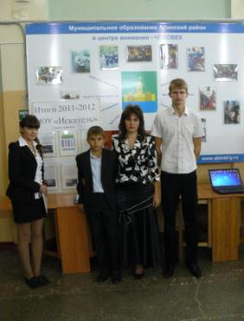
- умение отвечать на незапланированные вопросы

С 2007 года мною ведется работа с одаренными детьми, с 2012 года являюсь руководителем научного – общества учащихся МБОУ СОШ №43.

Этапы работы над исследовательским проектом
которые я использую .
1. Подготовительный, или вводный (погружение в проект)

На данном этапе с учащимися выбираем тему и определяем жанр проекта. Определяем цели и формулируем задачи.
Выдаю письменные рекомендации участникам проектных групп (требования, сроки, график, консультации).
Утверждается тематика проекта, установление процедуры и критериев оценки проекта и формы его представления.
2. Поисково-исследовательский этап
На поисково-исследовательском этапе определяем источники информации. Например: используем сотрудничество с центром социальной защиты населения ЦСО «Источник». Благодаря сотрудникам из центра социальной защиты проведены встречи-практикумы со сторожилами ст.Холмской и учащимися школы. На основе собранного материала по вышивке выполнены исследовательские работы: «Вышивка славянского населения Кубани в современном женском костюме», «Цветы Кубани». На данном этапе происходит планирование способов сбора и анализа информации, подготовка к исследованию и его планирование, проведение исследования. Сбор и систематизация материалов (фактов, результатов) в соответствии с целями и жанром работы, подбор иллюстраций.
Проектно-исследовательская деятельность осуществляется самостоятельно учащимися под моим руководством.
На данном этапе провожу организационно-консультационные занятия, промежуточные отчеты учащихся, обсуждаем альтернативы , возникших в ходе выполнения проекта.

3. Трансляционно-оформительский этап

Трансляционно-оформительский этап входит предзащита проекта (чаще всего предзащита проходит в классе, так как собранный исследовательский материал имеет как практическое так и теоретическое значение). С учетом замечаний и предложений проект дорабатывается, определяется программа и сценарий публичной защиты, (медиаподдержка, фотосъемка), стендовая информация о проекте. Данная методика защиты проекта позволяет учащимся подготовиться к публичной защите проекта, появляется уверенность в своих силах

4. Заключительный этап

В нашей школе предварительно проходит публичная защита проекта. Где учащиеся могут подвести итоги, провести конструктивный анализ выполненной работы. Члены комиссии оценивают выполненную работу, только в том случае учащийся допускается к итоговой конференции.

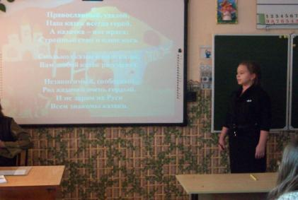

Работу над проектом можно представить в виде алгоритма

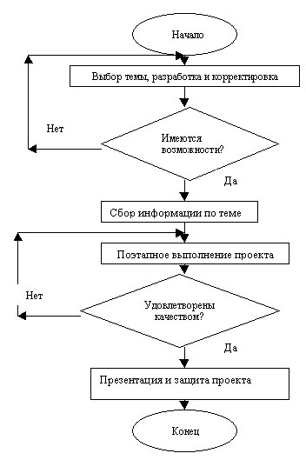

6. Индивидуальный мониторинг участия в конкурсах.

Результативность научно-исследовательской деятельности учащихся прослеживается через участие в школьных, районных , краевых, российских интеллектуальных программах.

С 2007 года мною ведется работа с одаренными детьми, с 2012 года являюсь руководителем научного – общества учащихся

В 20112-2013 учебном году работы учащихся представлялись:

- Всероссийский конкурс научно-инновационных проектов в рамках реализации социальных программ компании «Сименс» ;

- Краевой конкурс на лучшую научно- исследовательскую работу среди учащихся 7 -11 классов «Кубанские товары и услуги – только высшего качества!»;

- Международный конкурс творческих работ «Виртуальная мультимедийная энциклопедия сказок»;
- Международный детский творческий конкурс « Сказки красивого сердца»;
- Международный детский конкурс рукописной миниатюрной книги «Моя любимая сказка»;
- Всекубанские Суворовские чтения, творческая работа : «Мы все в долгу перед памятью наших предков»;
- Всероссийский конкурс молодежных авторских проектов «Моя страна – моя Россия»;
- краевой конкурс « Проектная деятельность учащихся при изучении кубановедения»:
- Гагаринские чтения посвященные 50-летию полета в космос первой женщины-космонавта Валентины Терешковой»

Мониторинг участия в конкурсах Борисенко Н.А.
за 2012 – 2013 учебный год.

№ | Название конкурса | класс | Ф.И.О. | Результат
1 | Районный конкурс рисунка «Летопись казацкую листая!» | 6 | Лаптев Артур | 1 место
2 | Всекубанские Суворовские чтения  Творческая работа : «Мы все в долгу перед памятью наших предков» | 8 | Берилов Дмитрий | участник
3 | Краевой конкурс на лучшую научно- исследовательскую работу среди учащихся 7 -11 классов «Кубанские товары и услуги – только высшего качества!» | 7 | Еремчук Дарья | победители районного тура
4 | Конкурс творческих работ учащихся образовательных учреждений Краснодарского края« Светлый праздник - Рождество Христово». | 8  5  7 | Лысенко Мария  Миленина Анастасия – Еремчук Дарья | победители районного тура
5 | Международный конкурс творческих работ «Виртуальная мультимедийная энциклопедия сказок» | 5 | Миленина Н. | Диплом 1 степени
6 | Международный детский творческий конкурс « Сказки красивого сердца» | 5 | Миленина Н. | участник
7 | Районный конкурс научно- исследовательских работ среди учащихся 10 -11 классов «Проблемы безопасности на дорогах. Пути их решения» | 10 | Супрун Руслан | 1 место
8 | 18 районная научно –практическая конференция « Первые шаги в науку» | 4 | Володченкова София | 2 место
9 | 18 районная научно –практическая конференция « Первые шаги в науку» | 10 | Супрун Руслан | 2 место
10 | 18 районная научно –практическая конференция « Первые шаги в науку» | 7 | Еремчук Дарья | 3 место
11 | 18 районная научно –практическая конференция « Первые шаги в науку» | 11 | Егоров Максим | 2 место
12 | 18 районная научно –практическая конференция « Первые шаги в науку» | 6 | Тишков Владислав | лауреат
13 | 6 научно –практическая конференция Абинского зонального центра Малой академии наук учащихсч Кубани | 11 | Егоров Максим | 1 место
14 | 6 научно –практическая конференция Абинского зонального центра Малой академии наук учащихсч Кубани | 10 | Супрун Руслан | лауреат
15 | Гагаринские чтения | 8 | Романенко Е. | 3 место
16 | Гагаринские чтения | 7 | Еремчук Д. | 1 место
17 | Гагаринские чтения | 7 | Кравченко К. | 2 место
18 | Гагаринские чтения | 4 | Володченкова С. | лауреат
19 | Всероссийский конкурс научно-инновационных проектов в рамках реализации социальных программ компании «Сименс» | 11 | Егоров М. | Работа на рассмотрении
20 | Всероссийский конкурс молодежных авторских проектов «Моя страна – моя Россия» | 11 | Егоров М. | Работа на рассмотрении
21 | Краевой конкурс « Проектная деятельность учащихся при изучении кубановедения» | 6 | Тишков В. | Работа на заклюительном этапе подготовки

Администрация школы придаёт большое значение стимулированию научно-исследовательской деятельности. Учащиеся получают моральное и материальное поощрение за успехи: награждаются грамотами, подарками.

В результате данной работы в школе создана система работы с одаренными детьми, механизм выявления и поддержки одаренных детей. Всё это позволит повысить, интеллектуальный и творческий потенциал развития каждого одаренного ребенка.

Заключение.

Компетентностный подход – это подход, акцентирующий внимание на результате образования, причем в качестве результата рассматривается не усвоение суммы информации (сведений), а способность человека самостоятельно действовать в различных проблемных ситуациях, используя знания и порождая новые.
Общеобразовательная школа должна формировать новую систему универсальных знаний, умений, навыков, а также опыт самостоятельной деятельности и личной ответственности обучающихся, то есть современные ключевые компетенции.
Я считаю, что система работы с одарёнными детьми, организованная и содержательно направленная через научное школьное общество "Искатель" в МБОУ СОШ №43 дает возможность формированию ключевых компетентностей у учащихся в образовательном процессе.

Литература:

1. Анстази А. Психологическое тестирование. – М.: Педагогика, 1982
2. Гильбух Ю.З. Внимание: одаренные дети. – М, 1991.
3. Беляева Н., Савенков А. И. Одаренные дети в обычной школе // Народное образование. – 1999.– № 9.
4. Больных Е. М., Икрин Г. В., Пиянзина О. П. Личностно-ориентированное образование и развитие одаренности: Научно-методическое пособие.–Екатеринбург: Объединение «Дворец молодежи», 2002.
5 Давыдова Г. А. Дорога в будущее. О современных теориях креативности и одаренности // Психологический журнал. – 1999.- № 3.
6. Матюшкин А. М. Концепции творческой одаренности // Вопросы психологии – 1989.–№ 6 .
7. Одаренные дети: Пер с англ./ Общ. ред. Г. В. Бурменской и В. М. Слуцкого В.М. – М.: «Прогресс», 1991
8. Одаренные дети / Под ред. Г.В. Бурменской, В.М. Слуцкого. – М., 1991. Психология одаренности детей и подростков / Под ред. Н.C Лейтеса. – М., 2000.
9. Одаренный ребенок / Под ред. О.М. Дьяченко. - М., 1997.
10. Савенков. А.И. Одаренные дети в школе и дома. – М., 2000.
11. Степанов В. Р. Психология одаренности детей и подростков // Вопросы психологии. – 2000.–№ 3
12. Шумакова Н.Б. Обучение и развитие одаренных детей. - М., 2004.

Участники научных проектов учащихся МБОУ СОШ №43 районного этапа конкурса научных проектов школьников в рамках краевой научно-практической конференции «Эврика» Малой академии наук учащихся Кубани – 2013год

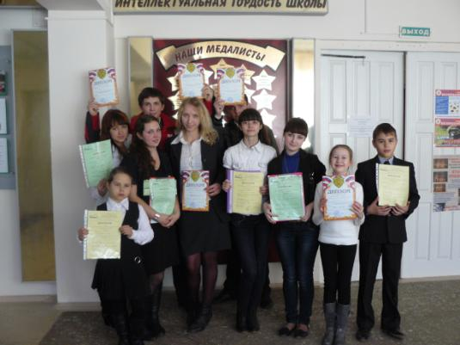

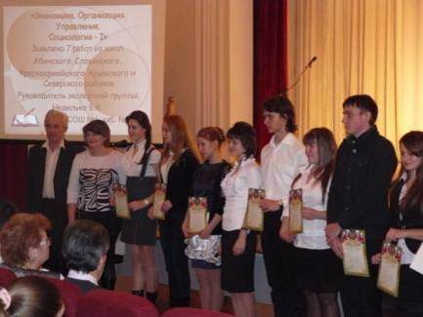

Районный этап конкурса научных проектов школьников в рамках краевой научно-практической конференции «Эврика» Малой академии наук учащихся Кубани – 2013год
Научный руководитель Борисенко Н.А.

 | Секция | Фамилия, инициалы автора работы | Кл | результат | Название работы
 | Искусствознание | Володченкова София Геннадьевна | 4 | II место | Истоки появления жанра фэнтези
 | Безопасность жизнедеятельности | Супрун Руслан Геннадьевич | 10 | II место | Кто главнее на дороге?
 | Экономика | Егоров Максим Сергеевич | 11 | II место | Сельская усадьба 21 века
 | Социология | Еремчук Дарья Борисовна | 7 | III место | Кубанские товары– только высшего качества!
 | Краеведение | Тишков Владислав Витальевич | 6 | лауреат | Патриотическое воспитание в моей семье.

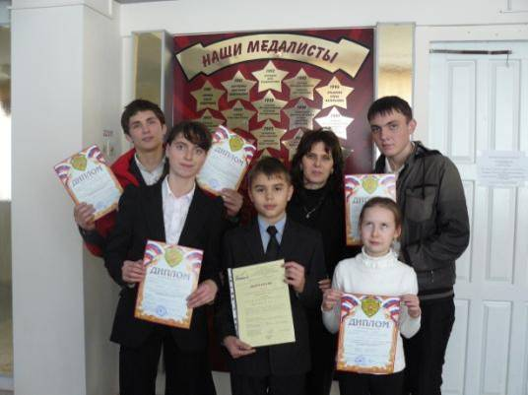

«Гагаринские чтения посвященные 50- летию полета полета в космос первой женщины-космонавта Валентины Терешковой»
руководитель проектов учащихся : Борисенко Н.А.

1 | «Гагаринские чтения» | 8кл. | Романенко Е. | 3 место
2 | «Гагаринские чтения» | 7кл. | Еремчук Д. | 1 место
3 | «Гагаринские чтения» | 7кл. | Кравченко К. | 2 место
4 | «Гагаринские чтения» | 4кл. | Володченкова С. | лауреат

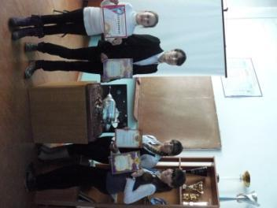

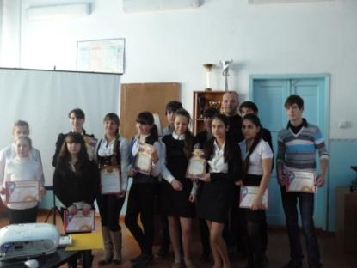

6 научно –практическая конференция Абинского зонального центра Малой академии наук учащихся Кубани
руководитель проектов учащихся : Борисенко Н.А.

Егоров Максим | 1 место
Супрун Руслан | лауреат

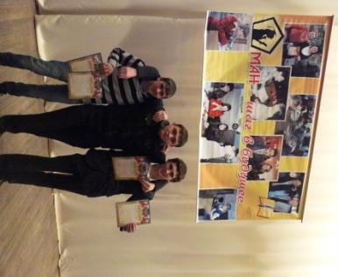

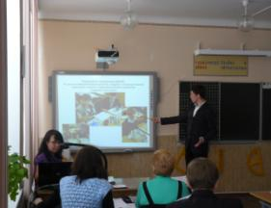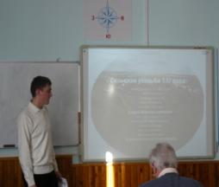

Миленина Анастасия –
ученица 4 класса самый юный член школьного научного общества учащихся «Искатель»

В течение учебного 2011-2012 года участвовала:
-XVII районная научно-практическая конференция «Первые шаги в науку». Тема проекта «Настины сказки» - III место в секции «Проба пера».
- в краевом конкурсе читателей детских библиотек «Лучший читатель Кубани»;
- во всероссийском творческом конкурсе «Святые заступники Руси» посвященного равноапостольным братьям Кириллу и Мефодию в номинации «Изобразительное искусство»;
- в международном математическом конкурсе – игре «Кенгуру», и заняла II место по школе,
Две Настины сказки «Мечта» - 2011 год и «Наказ матери» - 2012 год, вошли в число лучших работ в номинации «Юные даровании» Ежегодного Фестиваля детской литературы имени Корнея Чуковского за 2011, 2012 год.

Борисенко Дмитрий – ученик 11 класса
(2012учебный год)

- За участие в Российской научно – социальной программе для молодежи и школьников «Шаг в будущее»
- награжден дипломом за высокие результаты , продемонстрированные на Всероссийской предметной и межпредметной олимпиаде школьников
- «Научные кадры будущего» по направлению «Техника» в Южном Федеральном округе РФ (Краснодар. 11 ноября 2011 года).
- награжден свидетельством за участие в 19 Всероссийской научной конференции молодых исследователей «Шаг в будущее»
- Всероссийский форум научной молодежи «Шаг в будущее».
Москва 19 -23 марта 2012

